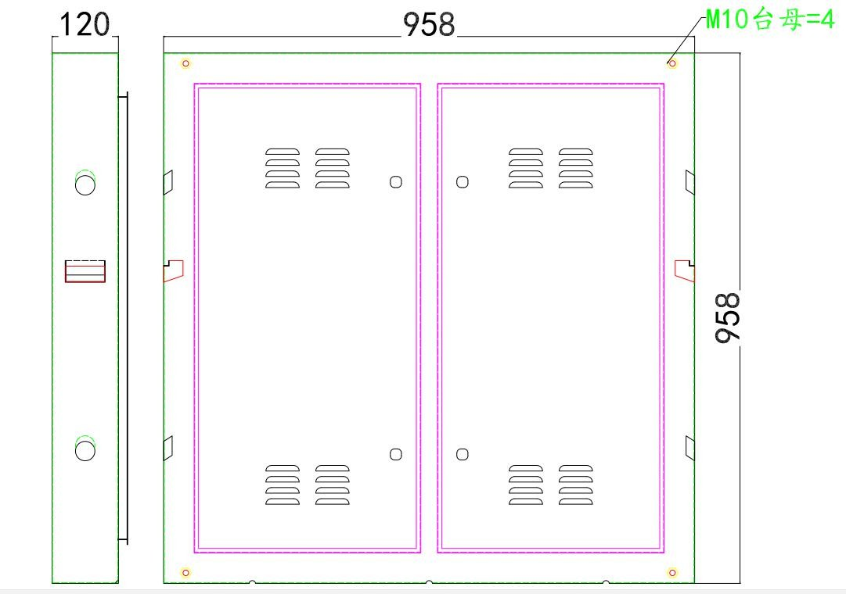

Название продукта | Железный уличный кабинет |  | Модель | Кабинет 960*960
Размер корпуса | 960MM*960MM |  | Толщина корпуса | Без двери 120MM  С дверью 140MM
Материал | сталь марки Q235 ( углеродистая конструкционная сталь общего назначения, которая производится по китайскому стандарту GB/T 700) |  | Толщина листового кабинета | Листовые материалы для корпусов 1.2MM  Задняя панель 1.0MM
Метод нанесения покрытия | электростатическое напыление в условиях повышенной температуры и открытой среды |  | Цвет | Черный
Вес | 19KG |  | Запчасти | Плата питания, картридж, соединительные элементы, вентилятор
Стандартный водонепроницаемый корпус в основном предназначен для установки наружных дисплеев. Он обеспечивает вентиляцию и водонепроницаемость, отличается высокой прочностью и хорошей плоскостностью. Кроме того, он устойчив к коррозии и старению при нанесении порошковых покрытий методом электростатического напыления при высоких температурах.
Фото：

